Тема урока; Проверка и наладка пускорегулирующей аппаратуры Кепочный пост.

Этот вид аппаратуры обслуживает, главным образом, электрические двигатели. В значительной своей части пускорегулирующая аппаратура состоит из различных типов коммутационных аппаратов (контакторы, магнитные пускатели, контроллеры, коммутаторы, кнопки управления, конечные выключатели и пр.), назначение которых также включать и отключать.

Однако, если же между коммутационным аппаратом (например выключателем) и пускорегулирующим аппаратом, хотя бы последний и служил тем же целям коммутации тока (например, контактором), имеется существенная разница.

Выключатель, произведя операцию включения, удерживается во включенном положении без затраты на это какой-либо энергии (устройство автоматического выключателя), контактор же устроен следующим образом: для его включения необходимо дать ток во "втягивающую катушку", она притянет якорь, контакты замкнутся и будут замкнуты вес время, пока включающая катушка обтекается током. Как только ток в этой катушке будет прерван, контактор отключится.
Посты управления кнопочные предназначены для коммутации электрических цепей управления переменного тока напряжением до 660 В частотой 50 и 60 Гц и постоянного тока напряжением до 440 В. Посты управления устанавливаются на подвижных и неподвижных частях стационарных установок.
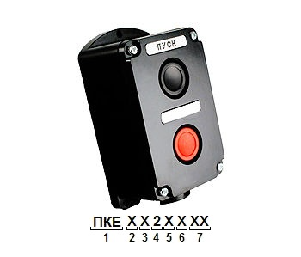
Маркировка поста управления серии ПКЕ
ПКЕ ХХ2-2ХХ:
ПКЕ - обозначение серии постов;
Х - исполнение по эксплуатационному назначению (1; 2; 6; 7 - табл. 1);
Х - исполнение по степени защиты согласно ГОСТ 14255-69:
1 - IР40 со стороны управляющего элемента,
IР00 (IР40) - со стороны монтажа проводов;
2 - IР54 со стороны управляющего элемента,
IР00 (IР54) - со стороны монтажа проводов;
2 - исполнение по материалу корпусных деталей - пластмасса;
2 - исполнение по количеству управляющих элементов
(толкателей) - управляющих элементов два;
ХХ - климатическое исполнение (У, УХЛ, Т) и категория
размещения (2; 3) по ГОСТ 15150-69 и ГОСТ 15543.1-89.
Условия эксплуатации
Номинальные значения климатических факторов по ГОСТ 15150-69 и ГОСТ 15543.1-89.
Высота над уровнем моря не более 4300 м.
Температура окружающего воздуха от минус 40 до 40°С.
Относительная влажность окружающего воздуха не более 80% при температуре 20°С и не более 50% при температуре 40°С.
Окружающая среда невзрывоопасная, не содержащая токопроводящей пыли, агрессивных газов и паров в концентрациях, разрушающих металл и изоляцию.
Рабочее положение в пространстве - любое.
Недопустимо прямое воздействие солнечной радиации.
.
Технические характеристики
Номинальное напряжение, В: переменного тока частотой 50 или 60 Гц - 660
постоянного тока - 440
Минимальное рабочее напряжение, В - 12
Номинальный ток, А - 10
Минимальный рабочий ток, А - 0,1
Коммутационная износостойкость контактных элементов при частоте включения 1200 циклов в час, млн. циклов ВО, не менее – 1

Устройство кнопочного поста
Любые кнопочные посты управления в плане конструкции довольно простые. В их состав входит минимальный набор деталей, но это не мешает выполнять им важнейшую функцию — подавать команду и затем проверять ее выполнение.
Такие устройства нашли применение в самых разных механизмах. Корпус прибора обычно изготавливают из пластика или металла. В нем располагается минимально всего два управляющих механизма, но бывает и больше. Число кнопок зависит от управляемых источников потребителей электроэнергии.
В корпусе располагаются крепежные отверстия, позволяющие установить арматуру в удобное для эксплуатации место. Главным элементом в таком устройстве считается кнопка-толкатель. Она представляет собой электротехническую коммуникационную арматуру на ручном управлении.
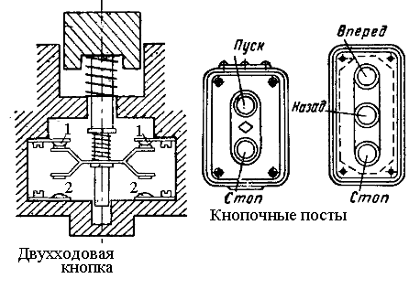
В современных изделиях используется сейчас 2 вида толкателей: - самовозвратом, где возврат кнопки происходит в первоначальное положение за счет пружины, которая находится с нижней стороны устройства.
- фиксированном положении или с самоудержанием, замыкающим контакт, а также удерживающим кнопку до выполнения повторного нажатия.
Самой распространенной считается двухкнопочная конструкция. Пульт управления складывается из корпуса и лицевой панели. Между собой эти части связаны винтами. Окрашенные в разный цвет, расположенные на пульте кнопки осуществляют управление парой контактов, находящихся внутри корпуса прибора.

Принцип действия
Подобное устройство представляет собой коммутационный аппарат, благодаря которому производится управление и распределение электрического тока по тем цепям, к которым он подключен.
С одной стороны, у кнопочного поста располагаются силовые контакты, которые и производят включение, переключение, обычное и аварийное отключение оборудования.
По своему функционалу они практически идентичны. Пара контактов в кнопке «Пуск» разомкнута, поэтому электрический ток по ним не поступает. В таком состоянии они держатся за счет специальной пружины. Которая предотвращает само замыкания с возрастанием напряжения там возникает электромагнитное поле, что создает электродвижущую силу.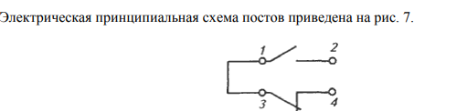
С кнопкой «Стоп» контакты находится в замкнутое состояние при нажатии на толкатель электрическая цепь разрывается, силовые контакты размыкаются и электроустановка прекращает свою работу.
Монтаж кнопочного поста производится по технологии объёмного монтажа при помощи монтажных перемычек и внутри блочных жгутов и кабелей с соединениями методом закольцовок и соединителей (клеммник).
- Проверка качества сборки и монтажа схемы
Схема требует обязательной проверки монтажа до момента подачи напряжения. Проверка механическая прочность крепления элементов схемы. Если обнаружено механические повреждения элементов схемы, то нужно его заменить. При необходимости производят затягивание клемм в контактных группах. Проверка правильности монтажа осуществляется путем проверки контрольно-измерительными приборами мультиметром и мегомметром. Мультиметром проверяют электрические цепи путем прозвонк в режиме омметр, мегомметром проверяют исправность изоляции монтажных проводов и кабелей. После этого включают и проверяют элеектроцепь на работоспособность.

Существуют общие правила при проверке исправности электрооборудования, а также на каждый вид существует своя документация. При проверки работоспособности кнопочного поста электроустановку отключают от сети, принимают меры от ошибочной подачи напряжения, за тем производят:
1) Осмотр;
2) Очистку от пыли и грязи;
3) Проверку надежности крепления кнопочного поста;
4) Наличие и целостность заземляющих проводников;
5) Поверку кнопок на механические неисправности и выгорание контактов;
6) Регулировку;
При ремонте:
1) Заменяют изношенные изделия (пружины, контакты);
2) Важнейшие условие нормальной работы коммутационный аппаратов с подвижными контактами – это достаточная величина нажатия и чистота. При плохом контакте и загрязнении чаще всего происходит нагрев, который ведет к привариванию контактов и т.п. нагар снимают салфеткой с растворителем или наждачной бумагой номер 0.

Проверка исправности коммутационных элементов ручного управления заключается в измерении сопротивления их контактов в замкнутом и разомкнутом состояниях омметром, а также измерения сопротивления изоляции между контактами или между контактами и металлическим корпусом. Проверка исправности кнопочных элементов, пакетных выключателей и универсальных переключателей заключается в измерении сопротивления их контактов в замкнутом и разомкнутом состоянии: исправный контакт при замыкании имеет сопротивление равное нулю (0 Ом), при размыкании – бесконечность (∞ Ом). Сопротивление изоляции контактов между собой и относительно корпуса аппарата должно быть не менее 20 МОм в холодном состоянии и не менее 6 МОм в горячем состоянии. При любых повреждениях кнопки последнюю полностью разбирают или заменяют на исправную.
Выявленные неисправности, способы обнаружения и ремонта
1.Подгорание, загрязнение и наличие брызг металла, окисление поверхности подвижных и неподвижных контактов. Подвижные и неподвижные контакты выбраковывают при толщине медных контактов менее 1мм
2. Срыв резьбы в отверстиях под винты крепления ламелей неподвижных контактов и коммутационных проводов. Контакты выбраковывают вместе с колодкой при срыве резьбы ламелей в неразборных конструкциях колодок
3. Поломка возвратной или контактной пружины
4.Повреждение или поломка толкателя, или штифта
5.Повреждение колодки. Колодку выбраковывают при наличии трещин или повреждении

Рекомендации при ответе в письменном виде:
1. Изучить представленный текст урока
2. Ответить на поставленные контрольные вопросы в письменном виде конспекта

Контрольные вопросы:

1. Назначение кнопочного поста?
2. Опишите устройство кнопочного поста?
3. Каким методом проверяют работоспособность кнопок управления кнопочного поста?
4. Перечите основные неисправности кнопочного поста?
5. В какой последовательности проверяют исправность кнопочного поста?

